In Circuit Debugger pro procesory PIC
Milan Horkel

Modul PICICD je jednoduchý programátor a ICD pro procesory PIC firmy MICROCHIP. Modul je kompatibilní s MPLAB™ ICD firmy MICROCHIP a je jej také možno použít s překladačem PCW firmy CCS. Umožňuje programování zapájených procesorů PIC, krokování programů, nastavování BreakPointu a čtení a zápis z a do vnitřních pamětí laděného procesoru PIC.
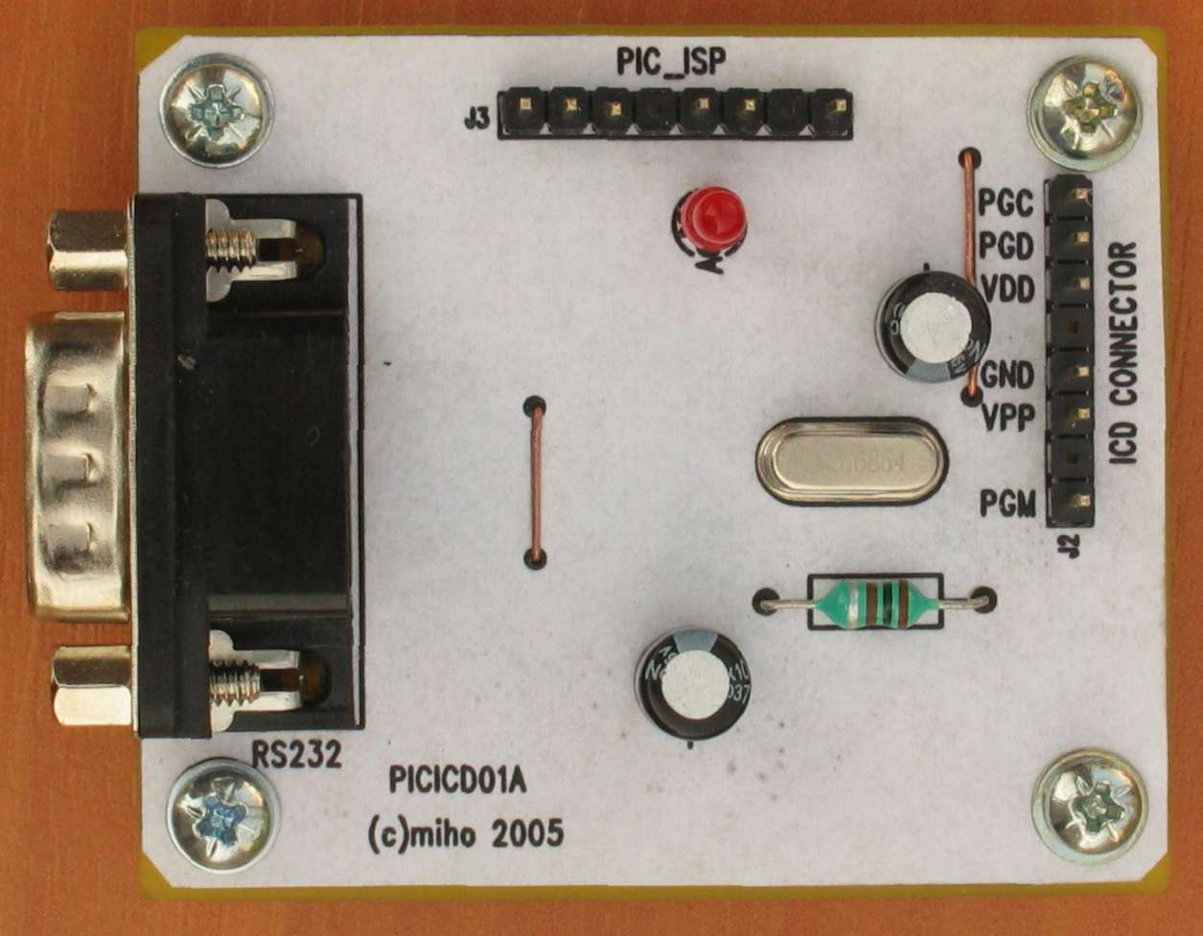

Technické údaje
Parametr | Hodnota | Poznámka
Napájení | 2.0 až 5.5V | Napájí se z cílového systému
Spotřeba | Max. cca50mA
Interface | RS232 (9600Bd až 115200Bd) | Kabel 1:1 samice DB9
Kompatibilita | MPLAB™ ICD | MPLAB 5.x (řada PIC16F)  CCS PCW 3.x (řada PIC16F a PIC18F)
Rozměry | 65x50x20mm | Výška nad nosnou deskou

Popis konstrukce

Úvodem
Konstrukce modulu přímo vychází z MPLAB™ ICD firmy MICROCHIP tak, jak je popsán v dokumentu DS51184 a s dodatkem v dokumentu ETN#21. Podle informací nalezených na WWW má původní konstrukce potíže s generováním programovacího napětí, proto byla tato část poněkud modifikována tak, aby bylo zajištěno správné programovací napětí v plném rozmezí dovolených napájecích napětí.

Zapojení modulu
Modul ICD je napájen z cílového systému (prostřednictvím ISP konektoru). Napájecí napětí může být v rozsahu 2V až 5V. Programovací napětí si ICD vyrábí sám pomocí měniče.
Základem ICD je procesor U1 PIC16LF876, který komunikuje s počítačem PC prostřednictvím sériové linky a řídí obvody pro programování procesorů prostřednictvím ISP konektoru. Samotný procesor se poprvé programuje prostřednictvím jeho ISP konektoru J3, další přeprogramování si již procesor provádí sám. Může se ale stát, že si uživatel nahraje do procesoru nesprávný firmware a pak je třeba použít opět vnějšího programátoru na naprogramování.
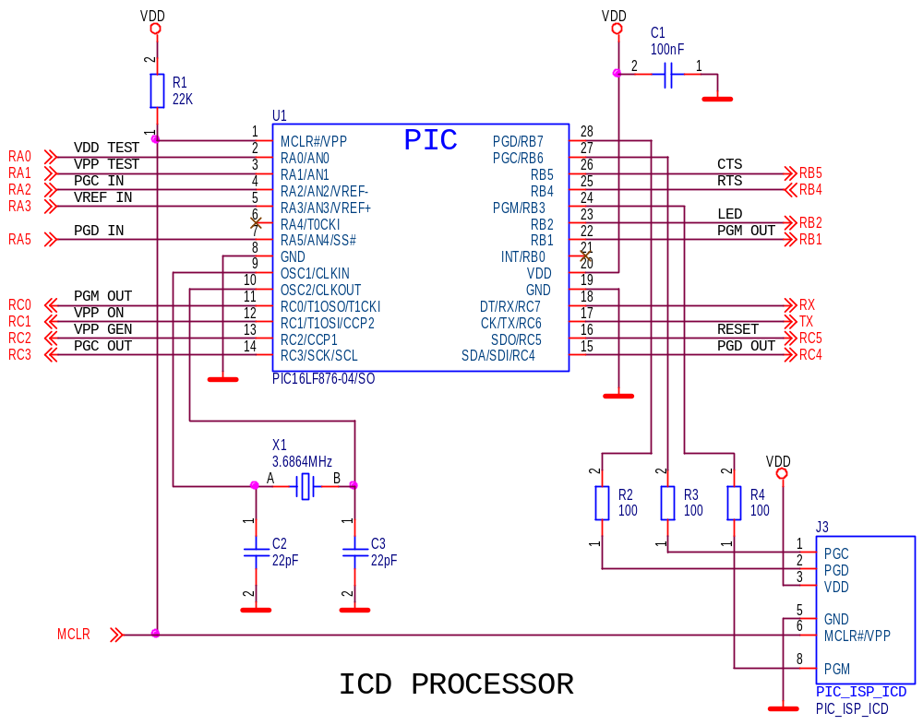
Komunikace s počítačem PC zajišťuje obvod U2 MAX232, který převádí napěťové úrovně mezi TTL a RS232. Pokud se provozuje ICD s napájecím napětím menším než asi 4V je třeba ověřit maximální komunikační rychlost, která ještě bude správně pracovat. Za příznivých podmínek může fungovat rychlost 115200Bd i při napájecím napětí 2V.
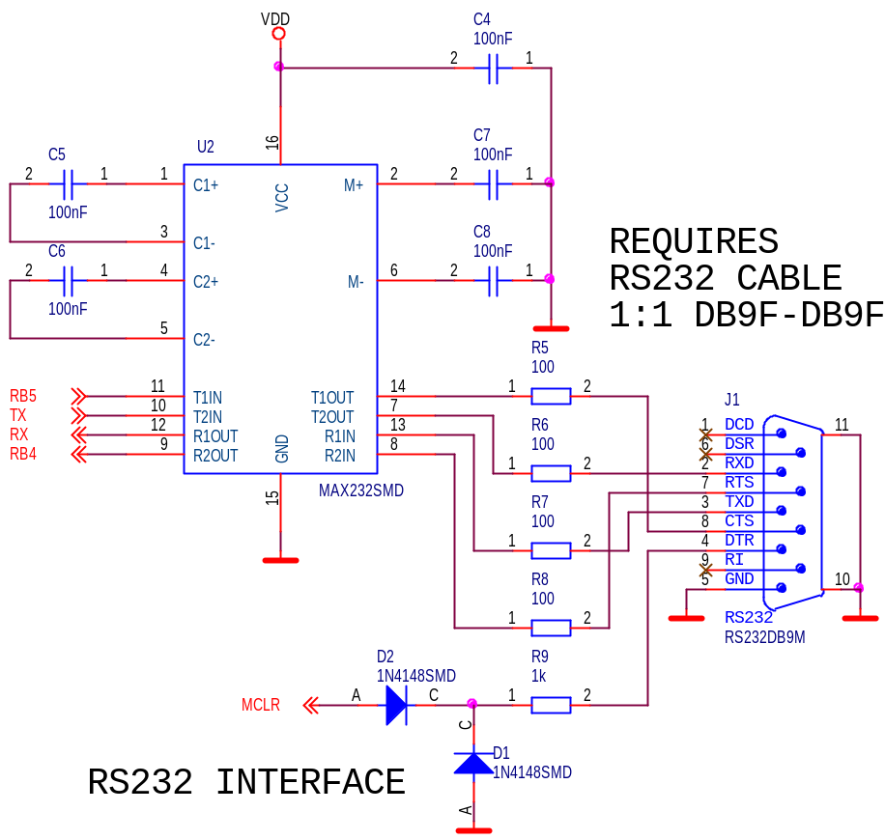
Cílové zařízení se připojuje prostřednictvím ISP konektoru J2. Pokud se použije funkce monitoru použije se i vývod označený PGM, jinak může zůstat volný. ICD je z cílového systému napájen. Zenerova dioda D10 je ochrana před přepětím a přepólováním.
LED dioda D8 slouží současně jako indikační a jako zdroj referenčního napětí pro hrubé měření napájecího napětí. Přesnost je pochybná ale programové vybavení s tímto řešením počítá.
Zdroj programovacího napětí získává napětí v měniči s tranzistorem Q1, který je řízen z PWM výstupu procesoru U1. Obvod měniče byl modifikován tak, aby poskytoval stabilní napětí +16V v plném rozmezí napájení ICD. Byla zmenšena indukčnost cívky L1 čímž byl zvýšen výkon měniče. Byla doplněna zpětná vazba Zenerovou diodou D4/D3 mezi kolektor a bázi tranzistoru, tím je omezeno generované napětí měniče právě na +16V. Dále byla změněna vazba báze tranzistoru Q1 s procesorem na střídavou vazbu aby nemohlo dojít k fatálnímu stavu zaseknutí procesoru U1 v okamžiku, kdy je na PWM výstupu stav H (pak by byl Q1 sepnutý a zkratoval by napájení a procesor by nebyl schopen provést RESET a mohl by Q1 nebo L1 shořet).
Za měničem následuje standardní lineární stabilizátor s U3 podepřený diodou D7 tak, aby výsledné napětí za stabilizátorem bylo cca. +12.7V.
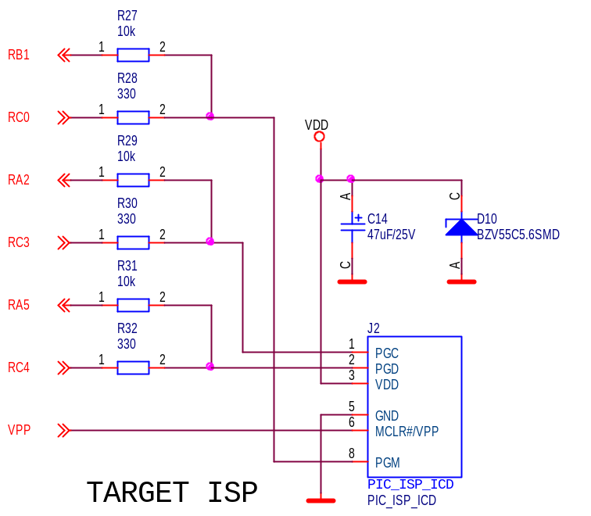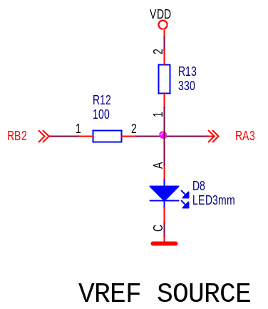

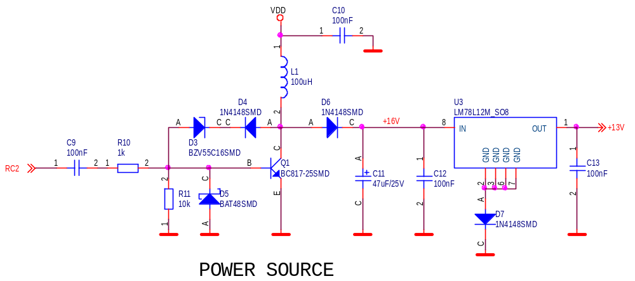
Posledním obvodem je obvod pro spínání programovacího napětí a aktivaci signálu RESET. Tranzistory Q2 a Q3 spínají VPP (cca. +12.7V) a tranzistor Q4 aktivuje RESET. Odpory R18 a R21 jsou ochranné, odpor R22 a dioda D9 zajišťují stav H na vývodu #MCLR cílového systému.
Odporový dělič R23/R24 slouží k měření (kontrole) velikost napětí VPP.
Odporový dělič R25/R26 slouží k měření napájecího napětí.
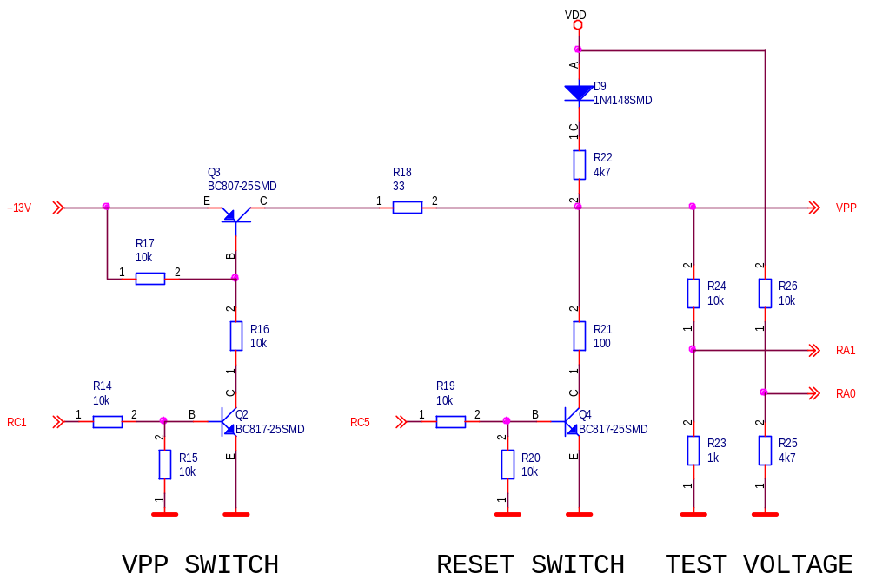

Mechanická konstrukce
Modul je proveden standardním způsobem. V rozích má šrouby a sloupky pro připevnění na nosnou desku.

Osazení a oživení

Osazení
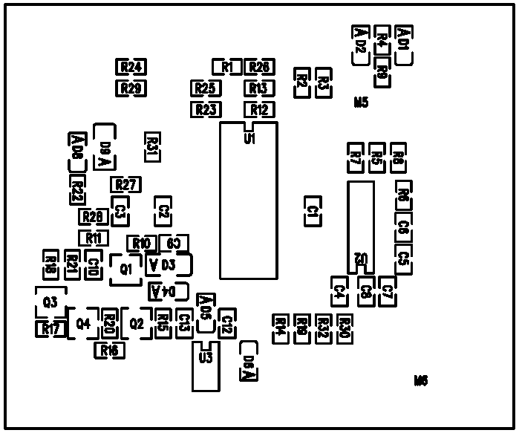
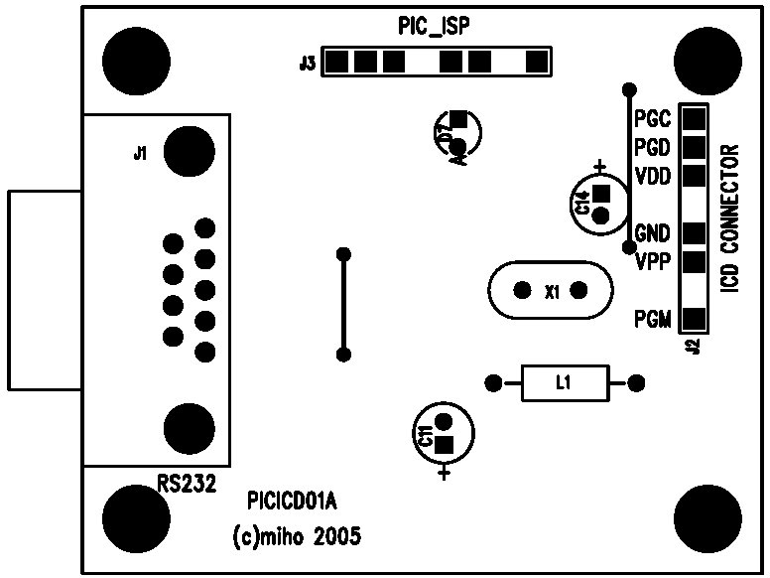
Dioda D5 byla do zapojení přidána dodatečně a nejsou pro ni plošky na plošném spoji. Snadno se vejde vedle R11.

Odpory SMD
R18 | 33
R2, R3, R4, R5, R6, R7, R8, R12, R21 | 100
R13, R28, R30, R32 | 330
R9, R10, R23 | 1k
R22, R25 | 4k7
R11, R14,R15, R16, R17, R19, R20, R24, R26, R27, R29, R31 | 10k
R1 | 22K
Kondenzátory keramické SMD
C2, C3 | 22pF
C1, C4, C5, C6, C7, C8, C9, C10, C12, C13 | 100nF

Kondenzátory elektrolytické drátové
C11, C14 | 47uF/25V

Tlumivky axiální
L1 | 330uH

Krystaly
X1 | 3.6864MHz

Diody SMD
D1, D2, D4, D6, D7, D9 | 1N4148SMD
D5 | BAT48SMD
D10 | BZV55C5.6SMD
D3 | BZV55C16SMD

Diody LED
D8 | LED3mm

Tranzistory SMD
Q1, Q2, Q4 | BC817-25SMD
Q3 | BC807-25SMD

Integrované obvody
U1 | PIC16LF876-04/SO
U2 | MAX232SMD
U3 | LM78L12M_SO8

Mechanické součástky
J1 | RS232DB9M
J2, J3 | JUMP 8

Oživení
Do procesoru U1 je třeba naprogramovat nějaký vhodný firmware. Vhodnými kandidáty jsou firmwary jednak firmy MICROCHIP (z balíku MPLAB verze 5.x) a dále firmy CCS (z balíku překladače PCW nebo ICS). Je třeba dát pozor na to, který firmware použít. Tento hardware je kompatibilní s ICD firmy MICROCHIP a má procesor PIC16LF876 a krystal 3.6864MHz.
Kabel RS232 je zapojen 1:1 (tedy odpovídající si piny jsou spojeny, není to křížený kabel).

Oživení pro MICROCHIP MPLAB
Do procesoru U1 se externím programátorem naprogramuje firmware ze souboru MPL876.HEX z instalačního adresáře balíku MICROCHIP MPLAB verze 5.x. Firmware umožňuje komunikaci jen rychlostí 19200Bd a 57600Bd.

Oživení pro CCS PCW
Nejsnazší je naprogramovat do U1 externím programátorem zavaděč, který se nachází v instalačním adresáři překladače PCW (stačí i demoverze) v souboru BOOLOAD.HEX. Pak je již ICD funkční a při prvním použití v programu PCW nám program nabídne provedení aktualizaca firmwaru. K aktualizaci již není potřeba externí programátor. Místo zavaděče může být naprogramován i firmware pro MPLAB.
Při aktualizaci vybereme variantu MICROCHIP MPLAB ICD a variantu firmwaru pro programování požadované řady procesorů PIC (PIC16F a PIC18F mají samostatné varianty firmwaru).
V případě potřeby je možné nahrát do ICD firmware pro MPLAB™ ICD (soubor MPL876.HEX z instalačního adresáře balíku MPLAB verze 5.x). Poku
Pokud do ICD nahrajeme chybnou verzi firmwaru (například firmware pro jinou frekvenci krystalu) nezbývá než opět použít externí programátor a přehrát firmware U1 z vnějšku.
Po výměně krystalu je možné použít i firmware pro kmitočet 20MHz ale pak ICD nebude pracovat při sníženém napájecím napětí. Pak nahráváme firmware pro ICD-S pro 20MHz.

Kontrola
Po naprogramování firmwaru je vhodné zkontrolovat funkčnost ICD s reálným procesorem a aplikací.
Závěrem je vhodné zkontrolovat, zda měnič vyrábí správné programovací napětí. Kontroluje se napětí na vodiči +16V zda má +16V. Toto napětí se negeneruje trvale ale generuje se například během programování.

Programové vybavení
Programové vybavení za nás napsaly firmy MICROCHIP a CCS. Jedná se o balíky MICROCHIP MPLAB verze 5.x (starší verze, volná verze) a překladač jazyka C firmy CCS PCW (a program pro programování procesorů CCS ICD-S, komerční program, ICD funguje i v demoverzi).
Podpora ICD je k dispozici jen u novějších procesorů PIC. HW podpora ICD zahrnuje hardware, který umožňuje provádět tyto ladící zásahy:
- Krokovat program po instrukcích
- Spustit program s nastavenou jednou zarážkou (BreakPoint registr je jen 1)
- Zastavit běžící program
Vše ostatní již zajišťuje kousek programu, který se musí přidat k cílové aplikaci (zabere pár buněk paměti RAM, řádově dvě stovky instrukcí a jednu úroveň zásobníku). Přidání správného obslužného programu do aplikace zajišťuje software sám (volbou aktivace ICD). Na první adrese programu musí být instrukce NOP.
Hardwarová podpora ICD procesorů PIC16F je popsána v dokumentu MICROCHIP DS51241.

Chyby a náměty
Dioda D5 byla do zapojení přidána dodatečně a nejsou pro ni plošky na plošném spoji.
Na plošném spoji by se hodil napájecí hřebínek.
Kabel RS232 by byl šikovnější, kdyby byl křížený (null-modem) protože takový kabel je nejběžnější a nejužitečnější.

